**МАСТЕР-КЛАСС**

**Игрушка с прищепками для мелкой моторики**

Любящие родители готовы на всё для всестороннего, а главное, комфортного и радостного развития своих детей. Мы знаем по методике воспитания Монтессори что материалы, созданные своими руками, – всё, что нужно ребёнку для того, чтобы он полностью раскрыл свой потенциал.

Сделать такую игрушку несложно, главное – задаться целью и уделить 2-3 часа своего времени. Эта игра развивает мелкую моторику, повышает концентрацию внимания и тренирует память. Она не делает из ребёнка гения, но помогает развиваться естественно и раскрывать весь свой внутренний потенциал.

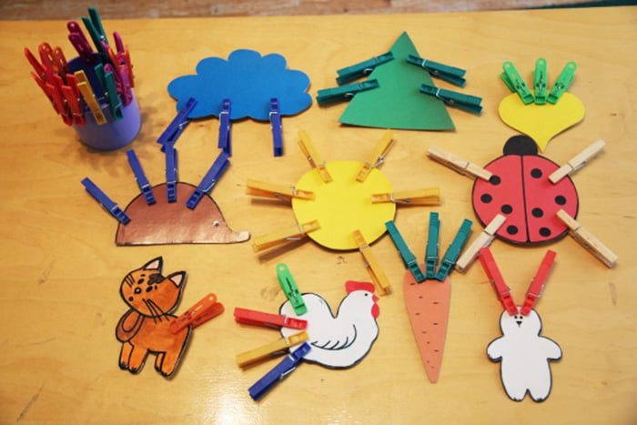

1. Из плотного разноцветного картона делаются аппликации в виде зверей или овощей.
2. Рядом размещается коробка с разноцветными прищепками.
3. Ребёнок размещает прищепки по цветам или заполняет недостающие места: иголки у ёжика, лапки жука, ботва морковки и другие.

Желаем успеха!

Подготовила: воспитатель О.Л. Слесаренко